исследование формирования z-пинча с инициацией разряда электронным пучком
Дроздовский А.А.¹, Богданов А.В.¹, Гаврилин Р.О.¹, Дроздовский С.А.¹, Канцырев А.В.¹, Рудской И.В.¹, Панюшкин В.А.¹, Савин С.М.¹, Сасоров П.В.², Яненко В.В.^{1,3}
¹Институт теоретической и экспериментальной физики, Москва, Россия,
drozdovsky@itep.ru
²Институт прикладной математики им. М.В. Келдыша, Москва, Россия
³Национальный исследовательский ядерный университет, Москва, Россия
Для исследования динамики плазмы z-пинча с инициацией разряда электронным пучком была создана экспериментальная установка [1]. При подаче импульса высокого напряжения на разрядную трубку одновременно на её оси создается плазменный канал с помощью импульсного электронного пучка, что обуславливает начало развития разряда в области оси трубки, а не на её периферии. Начавшиеся исследования показали (рис. 1), что процесс развития разряда, инициированного пучком электронов, значительно отличается от такового для обычного способа образования Z-пинча. Более плавное распределение тока по разряду приводит к меньшим степеням сжатия в момент максимального сжатия, а значит и к меньшим температурам на оси разряда. Расчеты с помощью МГД-кода NPINCH [2] хорошо описывают традиционный разряд, а для случая с инициацией электронным пучком качественно согласуются с экспериментом для давлений порядка и больше 1 мбар и плохо согласуются при меньших давлениях.
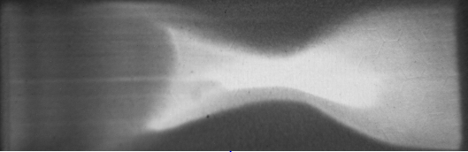
Свечение разряда при его инициации электронным пучком.

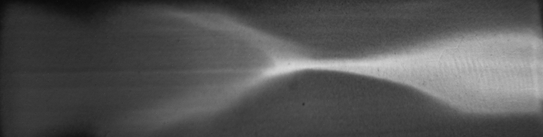
Свечение разряда при его традиционном образовании.
Рис. 1. Один из экспериментальных результатов. Временная развертка излучения плазмы z-пинча в среднем сечении разрядной трубки (длина - 16 см, диаметр – 3 см, давление остаточного газа - 2 Торр). Разрядный ток ~ 40 кА, время разряда - 5 мкс. Параметры пучка: ток ~ 3 А, длительность - 100 нс.
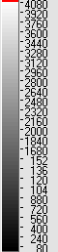

Литература.
- A.A.Drozdovsky, A.V.Bogdanov, R.O.Gavrilin, A.A.Golubev, S.A.Drozdovsky, I.V. Roudskoy, S.M.Savin, V.V.Yanenko. Installation for Studying the Plasma of Z-Pinch Initiated by an Electron Beam, Physics of Particles and Nuclei Letters, 2016, Vol. 13, No.7, pp. 816–821.
- N.A. Bobrova, S.V.Bulanova, T.L.Razinkova, P.V. Sasorov, Dynamics of a Pinch Discharge in Capillarics. Plasma Physics Reports, 1996, v. 22, p. 349.

